Sở Giáo dục và Đào tạo Hà Nội tổ chức Hội Nghị “Tổng kết hoạt động năm 2018 và triển khai nhiệm vụ năm 2019 đối với các tổ chức kinh doanh dịch vụ tư vấn du học trên địa bàn Hà Nội”
Ngày 25/12/2018 Sở Giáo dục và Đào tạo (GDĐT) Hà Nội tổ chức Hội Nghị “Tổng kết hoạt động năm 2018 và triển khai nhiệm vụ năm 2019 đối với các tổ chức kinh doanh dịch vụ tư vấn du học trên địa bàn Hà Nội”.
Tới dự Hội nghị có Nhà giáo ưu tú, Tiến sỹ Phạm Văn Đại, Phó Giám đốc Sở GDĐT Hà Nội; cán bộ các phòng của Sở; đại diện lãnh đạo Phòng ANCTNB-Công an thành phố Hà Nội; lãnh đạo Phòng GDĐT, an ninh liên ngành các quận, huyện, thị xã và đại diện gần 500 tổ chức kinh doanh DVTVDH.
Hội nghị tổng kết, đánh giá sơ kết kết quả công tác chỉ đạo, quản lý, hoạt động đối với các tổ chức kinh doanh dịch vụ tư vấn du học (TVDH) trên địa bàn thành phố Hà Nội năm 2018; đề ra phương hướng, nhiệm vụ chủ yếu và các giải pháp thực hiện nhiệm vụ trong năm học 2019.
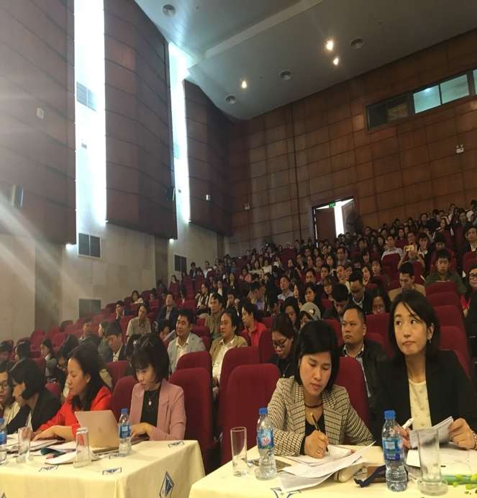
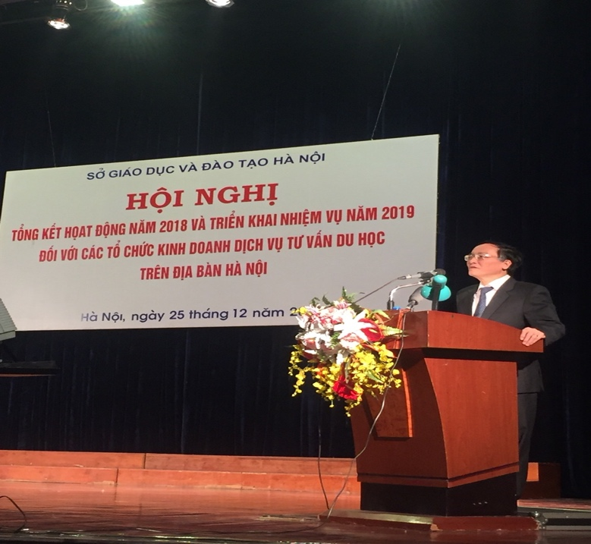
Tính đến tháng 12/2018 có 710 tổ chức kinh doanh dịch vụ TVDH hoạt động trên địa bàn Hà Nội (trong đó 417 tổ chức được cấp chứng nhận đăng ký hoạt động theo Nghị định 46/2017/NĐ-CP); Công tác quản lý, phối hợp liên ngành quản lý, giám sát hoạt động trên địa bàn đối với các tổ chức kinh doanh dịch vụ TVDH được triển khai hiệu quả, hướng dẫn và đôn đốc các tổ chức kinh doanh dịch vụ TVDH thực hiện đúng các quy định của nhà nước trong lĩnh vực hoạt động, đồng thời phát hiện được những sai phạm, những nội dung chưa đúng quy định để kịp thời chấn chỉnh; số vụ việc phản án, xác minh so với cùng kỳ năm 2017 giảm 50%. Năm 2019, tập trung thực hiện các giải pháp thanh tra, kiểm tra, giám sát việc chấp hành các quy định của pháp luật trong lĩnh vực hoạt động; các tổ chức kinh doanh dịch vụ TVDH tiếp tục nghiêm túc chấp hành các quy định của pháp luật; đảm bảo quyền lợi của du học sinh; tăng cường các nguồn lực nhằm nâng cao chất lượng dịch vụ TVDH: cơ sở vật chất, bồi dưỡng đội ngũ, xây dựng các chương trình bồi dưỡng kiến thức trước khi du học …; thực hiện công khai các điều kiện đảm bảo chất lượng hoạt động theo quy định.
Phát biểu tại Hội nghị, Nhà giáo ưu tú, Tiến sỹ Phạm Văn Đại, Phó Giám đốc Sở GDĐT Hà Nội đánh giá cao những kết quả trong công tác quản lý và hoạt động đối với các tổ chức kinh doanh dịch vụ TVDH. Với chủ trương tạo điều kiện thuận lợi cho các tổ chức, cá nhân, nhà đầu tư tham gia hoạt động trong lĩnh vực kinh doanh dịch vụ TVDH, Sở GDĐT đảm bảo giải quyết đúng quy định, đúng thời hạn đối với các thủ tục hành chính về việc đăng ký hoạt động của các tổ chức kinh doanh dịch vụ TVDH trên địa bàn thành phố Hà Nội; hướng dẫn và tạo điều kiện thuận lợi để các tổ chức, doanh nghiệp đăng ký hoạt động theo quy định của pháp luật. Yêu cầu các đơn vị cần thực hiện nghiêm túc các trách nhiệm của tổ chức kinh doanh dịch vụ TVDH theo quy định; tuân thủ các hướng dẫn, quy chế và quy định về quản lý trong lĩnh vực kinh doanh dịch vụ TVDH của Bộ GDĐT, UBND Thành phố và Sở GDĐT Hà Nội.
Trong phần thông tin chuyên đề về chính sách du học, Hội nghị được tiếp cận và cập nhật các thông tin về tình hình học tập của lưu học sinh tại Nhật Bản trong thời gian gần đây; các quy định về chính sách thị thực của Nhật Bản trong thời gian tới và những nội dung cần chuẩn bị khi du học Nhật Bản do Cơ quan lãnh sự và phụ trách giáo dục của Đại sứ quán Nhật Bản tại Hà Nội thực hiện. Văn phòng đại diện Tổ chức hỗ trợ học sinh sinh viên Nhật Bản (JASSO) tại Hà Nội là đơn vị cung cấp miễn phí các thông tin cần biết về giáo dục và du học Nhật Bản.
Nguồn tin và bài: Phòng GDTX-CN

